Hausarbeit zum Thema

„Nonverbale Kommunikation“



Universität Hohenheim
Institut für Sozialwissenschaften
Lehrstuhl für Kommunikationswissenschaft und Journalistik
Vorlesung: Einführung in die Kommunikationswissenschaft
Studiengang: Kommunikationswissenschaft
WS 2000 / 2001
Dozent: Gerhard Maletzke
Abgabedatum: 23.4.2001

Jan Kercher (2. Fachsemester) | Yuki Kobler (2. Fachsemester)
Matrikelnr.: 0310918 | Matrikelnr.: 0311592
Grabenstr. 47/1 | Robert-Koch-Str. 13
72070 Tübingen | 72810 Gomaringen
Tel.: 07071 / 76545 | Tel.: 07072 / 3515
Email: JanKercher@gmx.de | Email: val_4@gmx.de
Bearbeitet: Kapitel 1-3 | Bearbeitet: Kapitel 4-5

Inhaltsverzeichnis

Abbildungs- und Tabellenverzeichnis 2
1 Einleitung: Die Bedeutung nonverbaler Kommunikation 3
2 Grundlagen 4
2.1 Grundbegriffe 5
2.1.1 Nonverbal oder verbal – analog oder digital 5
2.1.2 Körpersprache, Körperzeichensprache und Kinesik 6
2.2 Menschliche Kommunikation – eine Mischung aus analoger und digitaler Verständigung 6
3 Die Nonverbale Kommunikation im Detail 8
3.1 Funktionen und Funktionieren nonverbaler Kommunikation 9
3.2 Die Ebenen der nonverbalen Kommunikation 11
3.3 Bewußte Signale 11
3.4 Unbewußte Signale 12
3.4.1 Der Gesichtsausdruck - auch eine Form der Kommunikation 12
3.4.2 Territorialität – Der Umgang mit Raum 13
3.5 Wirkungen und Probleme der nonverbalen Kommunikation 14
3.5.1 Der erste Eindruck 14
3.5.2 Der Pygmalion-Effekt 14
3.5.3 Das Feedback 15
3.5.4 Kongruentes und inkongruentes Verhalten 15
3.5.5 Ein Problem des Empfängers – die Vielfalt der möglichen Ursachen 15
4. Unterschiede in der nonverbalen Kommunikation 16
4.1 Nonverbale Kommunikation unter interkulturellen Aspekten 17
4.2.1 Interkulturelle Gemeinsamkeiten 18
4.2.2 Interkulturelle Unterschiede 19
4.2. Geschlechterspezifische Unterschiede 22
4.3. Nonverbale Kommunikation in der Lehre 23
5. Schlussbetrachtung 24
6. Literaturverzeichnis 26

Abbildungs- und Tabellenverzeichnis

Tabelle 1: Sprachliche und nichtsprachliche Signale (Quelle: In Anlehnung an Saul, 1993) 5
Abbildung 1: Inhalts- und Beziehungsebene (Quelle: Birkenbihl, 1992) 6
Abbildung 2: Die vier Seiten einer Nachricht (Quelle: Schulz von Thun, 1981) 10
Abbildung 3: Die vier Ohren des Empfängers (Quelle, Schulz von Thun, 1981) 10
Abbildung 4: Ausländer in Japan tun sich schwer, die Nudeln vorschriftsmäßig geräuschvoll einzuschlürfen (Quelle: Ernst, 1984) 17
Abbildung 5: Die verschiedenen Bedeutungen des „eyebrow flash“ (Quelle: Eibl-Eibesfeldt, 1972) 19
Abbildung 8: Ohne Worte (Quelle: Watterson, 1999) 25

Einleitung: Die Bedeutung nonverbaler Kommunikation

Nonverbale Kommunikation ist ein wesentlicher Bestandteil unseres täglichen Lebens. Wenn uns morgens die eigene Katze um die Beine streicht, wenn wir mittags von einem Verkehrspolizisten über die Kreuzung gelotst werden, wenn wir nachmittags zufällig an einem Werbeplakat vorbeigehen und sogar wenn wir uns beim Abendessen mit unseren Familienmitgliedern unterhalten (also verbal kommunizieren), ist immer nonverbale Kommunikation mit im Spiel.
Den meisten Menschen ist dies jedoch nicht oder nur sehr begrenzt bewusst. Dass Wissenschaftler mittlerweile herausgefunden haben, dass nonverbale Kommunikation einen weit größeren Anteil an der zwischenmenschlichen Verständigung ausmacht als der Inhalt unserer Worte, dürfte daher für Viele fast unglaublich klingen.
Auch für uns war diese Tatsache zu Beginn unserer Recherche neu. Wir wussten zwar, dass nonverbale Kommunikation im täglichen Leben eine große Rolle spielt, was uns dieses Thema auch wählen ließ, aber wie wichtig diese Rolle war, das wurde uns erst beim Bearbeiten der Hausarbeit klar.
Doch was versteht man eigentlich genau unter „Nonverbaler Kommunikation“, wo liegt die Grenze zur „Verbalen Kommunikation“, welche Mittel und Formen der Verständigung gibt es hier und welche Wirkung oder Funktionen haben sie beim Menschen?
Diesen und weiteren Fragen soll im folgenden auf den Grund gegangen werden.
Das Feld der nonverbalen Kommunikation reicht jedoch sehr weit. Die enorme Spannweite zwischen Themenbereichen wie Werbung und Kommunikation unter Tieren macht deshalb eine Themeneinschränkung im Rahmen dieser Hausarbeit dringend notwendig.
Unser Interesse konzentriert sich aus diesen Gründen ausschließlich auf Formen direkter zwischenmenschlicher Verständigung. Auf mögliche Untersuchungen weiterer, teilweise bereits erwähnter Themenbereiche kann hier leider aus Platzgründen nicht eingegangen werden.
Zunächst sollen einige wichtige Grundlagen zum Verständnis des Themas beleuchtet werden, um anschließend detailliert auf die verschiedenen Formen, Funktionen, Wirkungen und auch Probleme nonverbaler Kommunikation einzugehen. Hierbei lässt es sich aufgrund der engen Verflechtung beider Bereiche nicht vermeiden, immer wieder auch die verbale Kommunikation in die Betrachtung mit einzubeziehen.
Daran anschließend werden in einem eigenen Kapitel Unterschiede bei der nonverbalen Kommunikation verschiedener sozialer und kultureller Gruppen erläutert, wobei einige ausführlichere Beispiele zum vertieften Verständnis des Themas beitragen sollen.

Grundlagen

Die nonverbale Kommunikation ist die älteste Form zwischenmenschlicher Verständigung. Schon unsere Vorfahren konnten sich verständigen, lange bevor der Mensch das erste Wort geäußert hatte. Und auch Kinder verständigen sich sofort nach ihrer Geburt (oder sogar noch im Mutterleib) mit ihrer Umwelt. Und das, lange bevor sie zu sprechen beginnen.
Aus diesen Gründen verwundert es kaum, dass der nonverbalen Kommunikation heutzutage von der Forschung eine gewichtige Rolle im zwischenmenschlichen Interaktions- und Verständigungs-Prozess zugemessen wird. So meint Michael Argyle, dass das menschliche Sozialverhalten nicht ohne eine Entwirrung des nonverbalen Systems zu verstehen ist.
Dennoch konnten die recht einheitlichen Forschungsergebnisse bisher nichts daran ändern, dass die Bedeutung dieser nichtsprachlichen Form der Verständigung von den meisten Menschen noch immer in markanter Weise unterschätzt wird. Was wir sagen, scheint für die Meisten ausschlaggebend für die Reaktion des Gegenübers zu sein. Weniger die Art, wie wir etwas sagen.
So ergaben spontane Befragungen, dass zu 70% auf der sprachlichen und zu 30% auf der nichtsprachlichen Ebene kommuniziert werde. Die Wirklichkeit sieht anders aus: Wissenschaftler gehen heute davon aus, dass nur ca. 3 % der zwischenmenschlichen Kommunikation auf der rein sprachlichen Ebene abläuft.
Bevor wir jedoch noch näher auf die nonverbale Kommunikation eingehen, sollten wir vorerst einige Begriffe klären und dabei gleichzeitig eine Abgrenzung zur verbalen Kommunikation schaffen. Beide Bereiche sind zwar eng miteinander verbunden, können aber auch eindeutig voneinander getrennt werden, was für vertiefende Ansätze in dieser Arbeit sehr wichtig ist.
Zuvor noch eine Anmerkung: mittlerweile wird der Begriff ‚Kommunikation’ von den
meisten Menschen wie selbstverständlich und oft in vollkommen verschiedenen Bedeutungen verwendet. Um Verwirrungen zu vermeiden, sollen unter Kommunikation im folgenden „alle Prozesse der Übertragung von Nachrichten oder Informationen durch Zeichen aller Art unter Lebewesen (...)“ verstanden werden.

Grundbegriffe

Was unterscheidet den Menschen vom Tier? Über diese Frage haben sich Generationen von Wissenschaftlern gestritten. Eines ist heute jedoch sicher: ein wichtiger – wenn nicht der wichtigste – Unterschied ist die Sprachfähigkeit des Menschen im Gegensatz zur rein nonverbalen Kommunikation der Tiere. Denn die Kodierung von Informationen und Nachrichten durch eine feststehende Anzahl von Lauten bzw. Buchstaben und anderen Zeichen zu deren Weitergabe ist ein rein menschliches Vermögen.

Nonverbal oder verbal – analog oder digital
Die zuvor beschriebene Art der Verständigung wird nach Watzlawick auch als ‚digitale’, also rein auf Zeichen beruhende Kommunikation bezeichnet. Ihr gegenüber steht die nonverbale oder auch ‚analoge’ Kommunikation, deren Abgrenzung nicht ganz so einfach fällt, da auf sehr viele verschiedene Weisen analog kommuniziert werden kann. Analog-Signale sind direkt, bildhaft oder stellen eine Analogie dar, während digitale Signale symbolhaft, abstrakt und oft kompliziert sind. Watzlawick zitiert zur Verdeutlichung einen bekannten Satz von Bateson und Jackson: „Die Zahl fünf (hat) nichts besonders Fünfartiges an sich und das Wort „Tisch“ nichts besonders Tischähnliches.“

Sprachliche Signale  (digital) | Nichtsprachliche Signale  (analog)
Sprechinhalt | Sprechweise | Verhalten | Äußere Erscheinung
 | Stimmlage  Lautstärke  Sprechtempo  Sprachmelodie  Betonung | Mimik, Blickkontakt  Gestik  Haltung  Distanz zum Gesprächspartner  Kopfbewegungen | Kleidung  Geruch  Frisur  Schmuck

Tabelle 1: Sprachliche und nichtsprachliche Signale (Quelle: In Anlehnung an Saul, 1993)

Körpersprache, Körperzeichensprache und Kinesik
In der Literatur trifft man häufig auf die Begriffe „Körpersprache“, „Körperzeichensprache“ oder auch das Fremdwort „Kinesik“. Oft haben diese Begriffe ein und dieselbe Bedeutung, sind also gleichzusetzen mit dem Begriff der ‚nonverbalen Kommunikation’. Einige Autoren grenzen in ihrer Definition jedoch die verschiedenen Merkmale der Sprechweise, wie z.B. Stimmlage und Sprechtempo aus dem Begriff der ‚Körpersprache’ aus und verwenden diesen streng für Mimik, Gestik, Haltung und Abstand. Da sich unsere Arbeit fast ausschließlich mit diesen vier Bereichen beschäftigt, wird im folgenden diese Definition verwendet.
Weiterhin gibt es aufgrund der Komplexität des Gegenstandes Probleme bei der Systematisierung der verschiedenen Erscheinungsformen. Unsere Tabelle lehnt sich an eine Liste von Michael Argyle, sowie eine Tabelle von Siegmar Saul an.

Menschliche Kommunikation – eine Mischung aus analoger und digitaler Verständigung

Wie bereits erwähnt ist der Mensch als einziges Lebewesen zu digitaler Kommunikation fähig. Sie ist die Grundlage für den Fortschritt der Wissenschaft und der Technik, da sie, im Gegensatz zur analogen Kommunikation, nicht in der Gegenwart verhaftet ist, sondern auch Vergangenheit und Zukunft sehen kann. Tiere werden immer in ihrem „Gefängnis von Reiz und Reaktion“ verhaftet bleiben, während sich der Mensch durch seine Sprache daraus befreit hat.

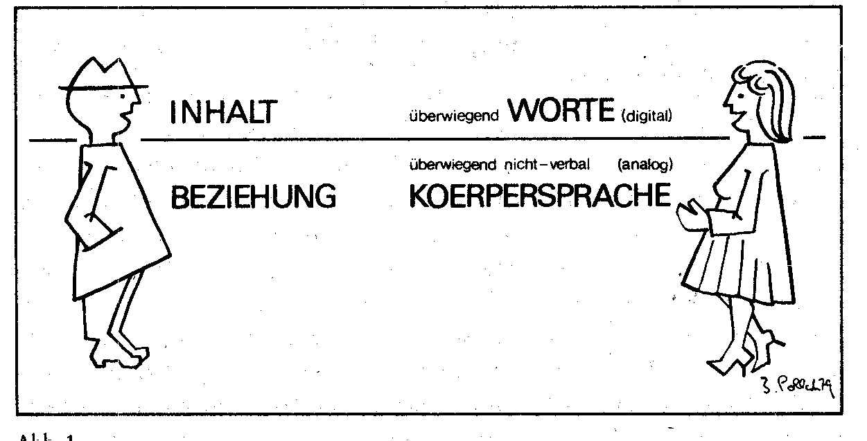
Abbildung 1: Inhalts- und Beziehungsebene (Quelle: Birkenbihl, 1992)

Das besondere der menschlichen Kommunikation besteht jedoch nicht allein in ihrer Fähigkeit zur Digitalisierung, sondern v.a. in der Kombination beider Ebenen (vgl. Abbildung 1), der digitalen (und vorwiegend verbalen) sowie der analogen (und vorwiegend nonverbalen) Ebene. Und genau diese Fähigkeit, beide Kommunikationsebenen zu beherrschen und je nach Gegebenheit anwenden zu können, macht den Menschen nach Meinung der Wissenschaft zum Homo Sapiens.
Watzlawick schreibt in seinem zweiten pragmatischen Axiom jeder (menschlichen) Kommunikation Inhalts- und Beziehungsebene zu, wobei erstere digital, letztere vorwiegend analog übermittelt wird (warum dies nur „vorwiegend“ der Fall ist, bleibt bei Watzlawick unklar). Müssen also – im Umkehrschluß – analoge und digitale Kommunikation auch immer gleichzeitig ablaufen ? Hier hilft wiederum Watzlawicks erstes pragmatisches Axiom, nach dem es unmöglich ist, in einer zwei-oder-mehr-Personen-Situation dem Gegenüber keine Botschaften zu senden, oder einfacher ausgedrückt: „Man kann nicht nicht kommunizieren . Jede Form des Verhaltens hat hier Mitteilungscharakter: Worte oder Schweigen, Blickkontakt oder Wegblicken, immer wird dem Gegenüber eine Botschaft übermittelt: Im Zug, an der Bushaltestelle, im Wartezimmer, in vielen Situationen bei denen Menschen sich auf den ersten Blick vollkommen unkommunikativ verhalten, wird doch ständig in starkem Maße nonverbal kommuniziert: „Wir kennen uns nicht, also wollen wir nicht miteinander reden.“
Aus diesen Beispielen wird offensichtlich, dass Inhalts- und Beziehungsebene nur bedingt mit digitaler und analoger Kommunikation gleichzusetzen sind. Denn Kommunikation kann sehr wohl ausschließlich analog und nichtverbal ablaufen und trotzdem – wie Watzlawicks zweites Axiom verlangt – Inhalts- und Beziehungsebene enthalten.
Im Gegensatz dazu ist es dem Menschen in der zwei-oder-mehr-Personen-Situation unmöglich, verbal und damit auf der Inhaltsebene zu kommunizieren ohne sich dabei auch gleichzeitig nonverbal auf der Beziehungsebene zu verständigen. Digital wird hier also eine Information übermittelt, während gleichzeitig analog die Information über die Information, die sogenannte ‚Metakommunikation’ vermittelt wird, welche die Wirkung der eigentlichen Information erst bestimmt.
Auch hier wird wieder klar, welcher Stellenwert nichtsprachlichen Signalen zukommt: denn einer Kommunikation wohnen immer analoge, nicht jedoch zwingenderweise digitale Signale bei.
Zusammenfassend ergibt sich also: der Mensch kommuniziert sowohl digital als auch analog. Einige Informationen lassen sich nur analog, andere nur digital (z.B. gedruckt), wieder andere nur über eine Kombination von digitaler und analoger Ebene übermitteln. Keine von beiden Ebenen ist besser oder wichtiger, es kommt immer auf die Erfordernisse der jeweiligen Situation an.

Die Nonverbale Kommunikation im Detail

Nachdem wir im vorigen Teil die Grundlagen und Besonderheiten der menschlichen Kommunikation geklärt haben, werden wir uns nun ein wenig genauer mit dem Funktionieren, aber auch mit den möglichen Störungen und Problemen der zwischenmenschlichen Verständigung beschäftigen. Hierbei werden wir uns vorwiegend auf die nonverbale Kommunikationsebene konzentrieren, wobei es sich aber wieder nicht verhindern läßt, teilweise zur Erklärung verbale Aspekte mit einzubeziehen.

Es gibt verschiedene Ansätze zur Klärung der verschiedenen Ebenen oder Funktionen zwischenmenschlicher ‚Nachrichtenübermittlung‘. Der bekannteste ist sicherlich der bereits mehrfach erwähnte Ansatz Watzlawicks mit seinen vier pragmatischen Axiomen und den zwei Ebenen der Kommunikation.
Es gibt jedoch noch einige andere Ansätze, von denen hier mindestens zwei erwähnenswert scheinen. Der älteste Ansatz von Bühler unterscheidet „drei Aspekte der Sprache“: Darstellung, Ausdruck und Appell. Der neueste Ansatz stammt von Friedemann Schulz von Thun und verbindet die beiden älteren Ansätze Bühlers und Watzlawicks. Hierbei verlagert er gleichzeitig den Fokus von der Makro-Ebene (= Kommunikation/Sprache) auf die Mikro-Ebene (= einzelne Nachricht): unterschieden werden „vier Seiten einer Nachricht“: Sachinhalt, Selbstoffenbarung, Beziehung und Appell. Da dieser Ansatz unserer Meinung nach besonders gut geeignet ist, um Funktionen und Funktionieren menschlicher Kommunikation zu erklären, liegen unseren nachfolgenden Ausführungen verstärkt Erklärungsansätze Schulz von Thuns zu Grunde.

Funktionen und Funktionieren nonverbaler Kommunikation

Zwischenmenschliche Kommunikation funktioniert durch die Übermittlung von „Nachrichten“. Dieser Begriff darf jedoch nicht falsch verstanden werden. Es geht hierbei nicht um pure Informationsübermittlung, wie wir sie z.B. aus Presse und Internet kennen. Eine menschliche Nachricht kann auch ausschließlich nonverbal übermittelt werden und damit jeglichem „digitalen“ Informationsgehalt entbehren. Hier sei nur noch einmal kurz an das Beispiel des schweigenden, vielleicht sogar in die Ferne starrenden Menschen an der Bushaltestelle erinnert.
Im „Normalfall“, d.h. bei gleichzeitiger digitaler und analoger Kommunikation, hat jede Nachricht vier Seiten: Sachinhalt (worüber der Sender informiert), Selbstoffenbarung (was der Sender von sich selbst kundgibt), Beziehung (wie Sender und Empfänger zueinander stehen) und Appell (wozu der Sender den Empfänger veranlassen möchte). Die letzten drei Seiten dieser Nachricht – also alle außer dem Sachinhalt – werden überwiegend nonverbal übermittelt.
Der Sachinhalt hingegen wird überwiegend digital übermittelt, was gleichzeitig bedeutet, dass bei rein nicht-verbalen Nachrichten die Sachseite meist leer bleibt (Hier wird unserer Ansicht nach bei näherer Betrachtung auch eine gewisse Differenz zwischen Schulz von Thun und Watzlawick offensichtlich: Schulz von Thun löst mit einem möglichen Fehlen des Sachinhalts quasi Watzlawicks zweites pragmatisches Axiom auf: denn bei Watzlwawick hat jede Kommunikation (also auch eine rein nonverbale) Beziehungs- und Inhaltsebene. Allerdings stimmen Watzlawicks Inhaltsebene und Schulz von Thuns Sachinhalt nicht wirklich überein, da sie - wie bereits erläutert - von verschiedenen Standpunkten ausgehen. Watzlawick würde demnach vermutlich auch Teile der Selbstoffenbarungs- und Appellseite von Schulz von Thun seiner Beziehungsebene zuordnen, womit die Differenz zumindest ansatzweise geklärt werden könnte.).

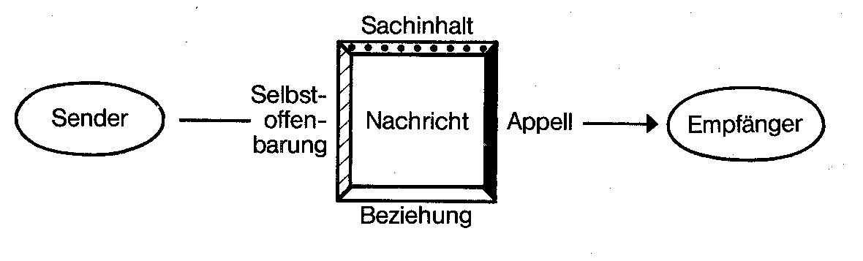
Abbildung 2: Die vier Seiten einer Nachricht (Quelle: Schulz von Thun, 1981)

Der Sender „verschickt“ also eine Nachricht mit vier Seiten. Er „verschlüsselt“ die Botschaft, die er damit dem Empfänger übermitteln will auf viererlei Weise. Dem Empfänger bleibt es überlassen, diese verschiedenen Signale zu entschlüsseln, sie zu interpretieren und darauf, entsprechend seiner Persönlichkeit und vieler anderer Faktoren zu reagieren (siehe dazu auch Kapitel 3.5.1). Für die Entschlüsselung der Botschaft braucht er also quasi „vier Ohren“.
Davon „hört“ wieder nur eines auf den wirklichen Sachgehalt der Nachricht, die anderen drei Ohren nehmen die nonverbal übermittelten Signale auf und versuchen, sie zu deuten. Dabei hat der Empfänger die „freie Auswahl“, ob und wie er auf welche Seite der Nachricht reagiert. Die Botschaft der Nachricht entsteht also beim Empfänger. Ihm
kommt damit eine Verantwortung zu, die ihm meistens gar nicht bewußt ist.
Hierbei können Probleme durch Fehlinterpretationen der vier verschiedenen Seiten entstehen, auf die wir später noch zurückkommen werden (siehe Kapitel 3.3.).

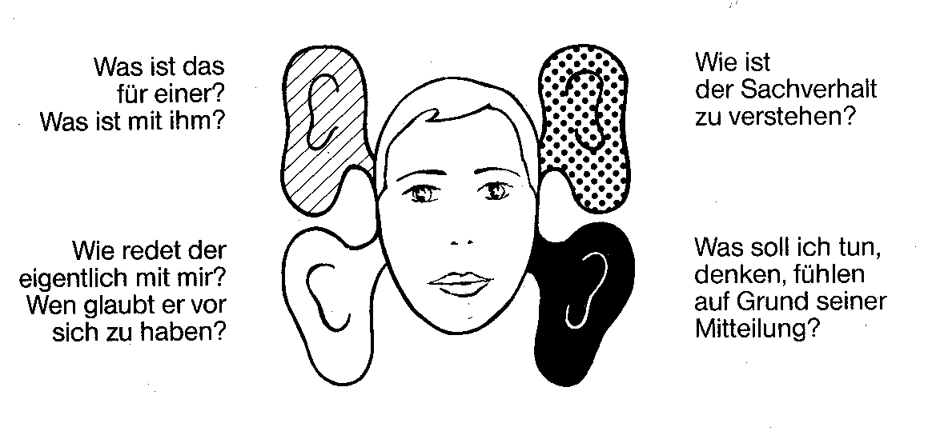
Abbildung 3: Die vier Ohren des Empfängers (Quelle, Schulz von Thun, 1981)

Die Ebenen der nonverbalen Kommunikation

Es ist unmöglich ein „Wörterbuch“ der Körpersprache zu erstellen, in dem jedem „Wort“ eine bestimmte Bedeutung zugeschrieben wird. Einerseits ist Körpersprache wie bereits erwähnt immer mehrdeutig und deshalb auch immer mißverständlich. Es kommt beispielsweise immer auf die entsprechende Situation, die Stimmung oder die Persönlichkeit der Beteiligten an, wie welche analogen Signale gedeutet werden können. Neben diesen persönlichen Faktoren spielen außerdem die soziale Schicht, das Geschlecht, die Nationalität oder der Kulturkreis eines Menschen bei der Interpretation bestimmter Signale eine wichtige Rolle: In bestimmten Ländern gilt es als unhöflich, seinem Gesprächspartner „zu“ nah zu kommen, während dieser Abstand in anderen Ländern als normal angesehen wird. Es gibt zahlreiche solcher Beispiele, auf die im anschließenden Kapitel noch näher eingegangen werden soll (siehe 4. Kapitel).
Was wir hier jedoch versuchen wollen, ist eine grobe Einteilung der Kategorien, in denen sich nonverbale Kommunikation abspielt.
Körpersprachliche Informationen werden:
- kinästhetisch (z.B. streicheln)
- visuell (z.B. winken)
- auditiv (z.B. husten)
- olfaktorisch (z.B. duften)
- gustatorisch (z.B. küssen)
übermittelt. Diese Informationen wirken z.T. unterbewußt auf uns ein und beeinflussen unser Bild von anderen Menschen. Gleichzeitig senden wir Informationen über uns an unsere Mitmenschen.

Bewußte Signale

Unterschieden wird weiterhin in bewußte Gesten und unbewußte oder affektive Gesten.
Zu den - im Regelfall - bewußt ausgeführten Gesten zählen:
- Technische Gesten: ersetzen verbale Kommunikation (meist in best. Berufen), wo diese nur schwer möglich ist (z.B. Handzeichen eines Verkehrspolizisten)
- Mimische Gesten: imitieren reale Vorgänge (z.B. fiktives Hutziehen)
- Schematische Gesten: „Kürzel“ der mimischen Gesten (z.B. nur kurze Handgeste als Verkürzung des fiktiven Hutziehens)
- Symbolische Gesten: stellen einen Gedanken oder ein Gefühl abstrahiert dar (z.B. „Victory-V“ als Siegeszeichen)
- Kodierte Gesten: sind wie die Wortsprache nur einer bestimmten sozio-kulturellen Gruppe verständlich (z.B. Gebärdensprache)
Diese Gesten sind relativ eindeutig und werden im Alltag oft als Sprachersatz mit verringerter Informationsqualität eingesetzt oder dort, wo verbale Verständigung nicht möglich, gefragt oder unerwünscht ist.
Im Gegensatz zu diesen recht eindeutigen Signalen stehen die affektiven und unbewußten Signale, bei deren Deutung oft Mißverständnisse entstehen.

Unbewusste Signale

Der Gesichtsausdruck - auch eine Form der Kommunikation
Noch zu Beginn dieses Jahrhunderts wurde die „Ausdruckskunde“ an vielen Universitäten als Lehrfach angeboten, bei der u.a. von den Studenten anhand von fotografierten Gesichtsausdrücken die zugehörige Emotion ermittelt werden sollte. Der Amerikaner Carney Landis bewies jedoch mit einer Reihe von Experimenten zwischen 1924 und 1939, dass dies nicht möglich ist, da selbst bei heftigsten Gefühlen keine einheitlichen, sondern ganz verschiedene mimische Reaktionen auftreten. Wie ist dieses Phänomen zu erklären?
Zu Beginn der achtziger Jahre führte Luzian Ruch an der Universität Bern einige Versuchsreihen durch, die die bisherige Vorstellung, der Gesichtsausdruck diene hauptsächlich dem Ausdruck von Emotionen, komplett revidierte.
Hierzu wurden einigen Versuchspersonen, die sich allein in einem Zimmer befanden, Filmszenen mit stark gefühlsauslösenden Szenen vorgespielt. Anschließend wurden die gleichen Szenen Versuchspersonen vorgespielt, die sich gleichzeitig noch in Sichtkontakt mit einer anderen Versuchsperson im gleichen Zimmer befanden. Das erstaunliche Ergebnis: die Versuchspersonen, die alleine im Zimmer gewesen waren, zeigten fast keine mimische Reaktion, während die Versuchspersonen mit Blickkontakt sehr stark mimisch reagierten.
Unterbewußte körpersprachliche Signale sind also zu einem großen Teil sozial bedingt, was ihre Deutung sehr schwer macht. Denn je nach Situation können sie sogar beim selben Menschen vollkommen unterschiedlich ausfallen.

Territorialität – Der Umgang mit Raum
Ein weiteres Beispiel für zumeist unterbewußte körpersprachliche Regeln ist der Umgang der Menschen mit dem Raum, der sie umgibt. Dieser wird von Birkenbihl in Anlehnung an Hall in vier Zonen eingeteilt, deren Ausmaße stark kulturell bedingt sind und deswegen hier nicht genau angegeben werden können (siehe auch 4. Kapitel):
- Die Intimzone umgibt unseren Körper wie eine Blase, ist jedoch auch vom Status des Gesprächspartners sowie der eigenen Stimmung abhängig. Im Normalfall werden nur sehr eng Vertraute in diese Intimzone gelassen, also Intimpartner oder enge Verwandte. Andere werden um ca. eine halbe Armlänge auf Abstand gehalten (z.B. durch eigenes Ausweichen). Wird die Intimzone verletzt, löst dies Unlustgefühle aus, eventuell werden Kampfhormone ausgeschüttet: der Körper stellt sich auf Kampf oder Flucht ein.
- Die persönliche Zone ist für gute Freunde, Verwandte, eventuell auch enge Kollegen reserviert. Läßt es sich jedoch nicht vermeiden (z.B. in einem überfüllten Bus), dass auch Fremde in die (innere) persönliche Zone bzw. die (äußere) Intimzone eindringen, löst dies ein merkwürdiges Phänomen aus: wir behandeln den anderen als „Non-Person“. Der einfache Grund: wir müssen Abwehrmaßnahmen ergreifen, um unserem Unwohlsein Herr zu werden. Man ist unbewegt, spannt die Muskeln an, fixiert irgendeinen fernen Punkt, um Blickkontakt zu vermeiden. Dieses Verhalten ist jedoch anerzogen und somit kulturell unterschiedlich ausgeprägt (siehe 4. Kapitel).
- Die soziale Zone ist für oberflächliche Kontakte reserviert, also z.B. Bekannte oder Kollegen.
- Die öffentliche Zone ist jeder Abstand, der über die soziale Zone hinausgeht, auch wenn sich die beiden Gesprächspartner kennen. Gemeint ist z.B. der Abstand von Lehrer und Klasse, von Redner und Publikum oder sogar Fernsehschauspieler und Zuschauern.

Wirkungen und Probleme der nonverbalen Kommunikation

Die nonverbale Kommunikation birgt durch ihre Wirkungsweise wie schon in vorigen Abschnitten angedeutet vielerlei Probleme in sich. Metakommunikation ist immer mehrdeutig und kann vom Empfänger vollkommen anders interpretiert werden, als dies eigentlich vom Sender geplant war. Im folgenden soll anhand einiger konkreter Beispiele diese Problematik illustriert werden.

Der erste Eindruck
Eine wichtige Rolle und somit große Wirkung haben nonverbale Signale beim ersten Eindruck, den wir von jemand haben, wenn wir ihn kennenlernen. Etwa 95 % des ersten Eindrucks werden bestimmt von Aussehen, Kleidung, Haltung, Gestik und Mimik, Sprechgeschwindigkeit, Stimmlage, Betonung und Modulation (Dialekt) und nur 3 % von dem, was jemand sagt. Die Qualität des ersten Eindrucks ist aber auch von äußeren Umständen wie der eigenen Stimmung und physischen und psychologischen Befindlichkeit und der des anderen, der Situation, Phantasien, Gefühlen und positiven bzw. negativen Erlebnissen in der Vergangenheit beeinflußt.
Diese Abhängigkeit von einer Vielzahl von Faktoren ist auch gleichzeitig das größte Problem des ersten Eindrucks. Er kann leicht vollkommen falsch sein, wenn unter ungünstigen Bedingungen nonverbale Signale des Gesprächspartner fehlinterpretiert werden. Dies kann eventuell zum Pygmalion-Effekt führen, der im folgenden erläutert wird.

Der Pygmalion-Effekt
Fehleinschätzungen unseres Gegenübers können dazu führen, dass wir die Person nach unserem Bild von ihr verändern. Ein negativer erster Eindruck löst leicht feindselige Signale bei uns aus, die beim anderen Unsicherheit bewirken, was unseren negativen Eindruck bei einer weiteren Fehlinterpretation der Unsicherheit des anderen noch verstärkt. Ähnliches ist bei der häufigen Unterschätzung von Behinderten oder Ausländern der Fall: Man spricht in einer Art Babysprache und macht damit oft den anderen erst zu dem, den man haben will. Dieser Effekt wird zu 95 % durch körpersprachliche Signale ausgelöst.
Der Pygmalion-Effekt muß jedoch nicht immer negative Folgen haben: Zur Motivation ihrer Mitarbeiter wird Führungskräften beispielsweise oft geraten, diese so zu behandeln, wie sie sein könnten, nicht unbedingt, wie sie sind: man sieht in jedem Mitarbeiter den potentiellen Könner.

Das Feedback
Die Qualität einer Kommunikation wird stark beeinflußt durch die Rückmeldung auf die Signale des Gesprächspartners. Das allererste Feedback läuft meist rein nonverbal ab, denn noch bevor überhaupt verbal etwas erwidert wird, reagiert man – meist unterbewußt – schon nichtsprachlich. Hier genügt oft ein kleines Zucken der Augenbraue, ein leichtes Stirnrunzeln oder ein etwas abschweifender Blick, um wiederum starke Reaktionen beim Sender der Nachricht hervorzurufen. Auch hier entscheiden sehr stark die äußeren und inneren Bedingungen, wie das unmittelbare Feedback interpretiert wird. Dies birgt wiederum die große Gefahr einer Fehlinterpretation und so des Ausbruchs eines Konflikts, noch bevor die ersten Worte vom Empfänger erwidert wurden.

Kongruentes und inkongruentes Verhalten
Um eine Information relativ eindeutig erkennen zu können, müssen drei bis fünf Körpersignale in dieselbe Richtung weisen. Ist dies der Fall bzw. wird das verbal Kommunizierte von passenden oder erwarteten Körpersignalen begleitet, sprechen wir von ‚Kongruentem Verhalten‘. Weisen jedoch einige Körpersignale in verschiedene Richtungen (z.B. Lächeln in Verbindung mit der geballten Faust als Drohgebärde) oder widersprechen sich verbale und nonverbale Botschaften (z.B. Weinen in Verbindung mit der Beteuerung: „Es ist alles in Ordnung.“) steckt der Empfänger der Nachricht in einer Zwickmühle. Welcher Botschaft soll er Glauben schenken, auf welche Botschaft soll er reagieren?
Es gibt viele verschiedene Gründe für inkongruentes Verhalten: Ironie, Lügen und eine unabgeschlossene Selbstklärung sind häufig der Anlaß, den der Empfänger freilich erst entschlüsseln muß, um angemessen reagieren zu können.

Ein Problem des Empfängers – die Vielfalt der möglichen Ursachen
Die Probleme der nonverbalen Kommunikation liegen also letztendlich oft auf der Empfangsseite, da der Empfänger als interpretierende und reagierende Instanz über den Verlauf der Kommunikation entscheidet. Dabei kommt es – wie teilweise in den vorigen Abschnitten bereits dargelegt wurde - häufig zu Schwierigkeiten. Einerseits kann der Empfänger mit inkongruenten Nachrichten konfrontiert werden andererseits kann der Empfänger natürlich auch aus relativ eindeutigen, kongruenten Nachrichten die falschen Schlüsse ziehen. Hierfür gibt es wiederum viele verschiedene Gründe, von denen vier jedoch noch einmal herausgestellt werden sollen:
- Ein gestörtes Selbstbild des Empfängers, das dieser als Schlüssel für alle ankommenden Nachrichten verwendet.
- Ein falsches Bild des Empfängers vom Sender.
- Korrelierte Botschaften: dem Sender einer verbalen Botschaft wird vom Empfänger automatisch eine mitschwingende nonverbale Botschaft unterstellt (z.B. „Schade, dass du gestern nicht gekommen bist!“ wird mit einem Vorwurf verbunden).
- Kulturelle, geschlechtliche oder soziale Unterschiede führen oft zu „verschiedenen Körpersprachen“. Auf diese wird im nächsten Kapitel genauer eingegangen.

Unterschiede in der nonverbalen Kommunikation

Nachdem nun in den vorangegangenen Kapiteln ausführlich über die Grundlagen und Grundbegriffe sowie über Funktionen, Ebenen und Wirkungen der nonverbalen Kommunikation berichtet wurde, möchten wir uns in diesem Abschnitt mit Gemeinsamkeiten und Unterschieden auf diesem Gebiet befassen. Das klingt zunächst etwas seltsam, denn es erscheint uns im ersten Moment ganz natürlich, dass jeder Mensch auf seine eigene Art körpersprachlich kommuniziert und in gleichem Maße die nonverbalen Ausdrucksformen seiner Mitmenschen individuell interpretiert. Dies ist selbstverständlich richtig, aber sobald man seine Sichtweise etwas vom Individuum löst und sich mehr auf die Makro-Ebene (es macht dabei keinen Unterschied ob damit eine einzelne Gesellschaft oder die gesamte Welt gemeint ist) begibt, werden sofort nonverbale Verhaltensmuster innerhalb sozialer Gruppen erkennbar, die nahezu identisch sind oder sich zumindest sehr ähneln. Dabei wird jedoch auch ebenso deutlich, dass es zwischen den verschiedenen Gruppen (auch dies gilt wieder sowohl für Kulturen oder ganze Kulturkreise als auch für soziale Gruppierungen wie zum Beispiel Mitglieder einer Jugendgruppe o.ä.) Unterschiede in Gestik, Mimik oder Verhalten gibt, die mitunter bis in Gegenteilige reichen können und somit natürlich immer wieder für Missverständnisse sorgen.

Nonverbale Kommunikation unter interkulturellen Aspekten

Dass wir innerhalb unserer eigenen Kultur in geregelter und ritualisierter Weise handeln, wird uns erst bewusst, wenn wir in anderen Kulturen oder Kulturkreisen mit Verhaltensmustern konfrontiert werden, die uns befremdlich oder unnatürlich vorkommen. Oder wenn unser eigenes Verhalten zu Missbilligung, unbeabsichtigter Erheiterung oder Missverständnissen führt. Denn dass im interkulturellen Kontext Unterschiede bestehen, daran besteht keinerlei Zweifel (vgl. Abbildung 4).



Abbildung 4: Ausländer in Japan tun sich schwer, die Nudeln vorschriftsmäßig geräuschvoll einzuschlürfen (Quelle: Ernst, 1984)

Die Hauptfrage, die die nonverbale Kommunikationsforschung in diesem Zusammenhang beschäftigt, scheint vielmehr zu sein, wo die Wurzeln für die heute existierenden diversen Ausprägungen von Körpersprache liegen bzw. wie diese aussehen. Oder anders formuliert:
Sind die interkulturellen Unterschiede nur Varianten ein und desselben kulturunabhängi-
gen, universalen Grundgerüsts nonverbaler Kommunikation oder hat sich der körpersprachliche Ausdruck von Emotionen kulturspezifisch entwickelt? Ist nonverbale Kommunikation demnach angeboren oder wird sie erlernt? Die erste dieser beiden gegensätzlichen Forschungstheorien geht auf Darwin zurück, der in seinem Werk „Über den Ausdruck der Gemütsbewegungen bei dem Menschen und den Tieren“ bereits 1872 auf die gemeinsame genetische Grundlage aller menschlichen Gesellschaften als Voraussetzung für nonverbale Kommunikation hingewiesen hat. Demgegenüber versucht Dreitzel nachzuweisen, dass „der Ausdruck der Gefühle beim Menschen (...) kulturspezifisch verschieden und in jedem Fall erlernt“ sei. Eine Bewertung bezüglich der wissenschaftlichen Richtigkeit beider Theorien wollen wir uns nicht anmaßen, es sei lediglich der Hinweis erlaubt, dass der zweite Ansatz plausibler erscheint, auch wenn er in gewissem Maße (nämlich was die absoluten Grundlagen körpersprachlicher Signale angeht) auf dem ersten aufbauen muss. Denn dass man einem Menschen, den man für sympathisch hält, seine Zuneigung zeigt (in welcher Form auch immer) oder einem vermeintlichen Aggressor ablehnend gegenübertritt (auch hier ist die Art und Weise gleichgültig), würden auch Verfechter der zweiten Forschungsrichtung nicht abstreiten.

Interkulturelle Gemeinsamkeiten
Eine Mutter wird ihr Neugeborenes oder ihren Säugling in nahezu jeder Interaktionssituation fast ununterbrochen beobachten, ganz gleich ob sie sich in Afrika, Südostasien oder Mitteleuropa befindet. Sie passt sich in ihren Bewegungen und ihrem Sprechrhythmus an das Kind an, berührt es vielfach und übertreibt oft Gesten und Mimik im Beisein des Kindes. Wenn wir eine bekannte Person grüßen, vollführen wir unterbewusst und unwillkürlich eine Bewegung, die als „eyebrow flash“ bezeichnet wird und als ein kurzes Hochziehen der Augenbrauen zu verstehen ist. Der Wissenschaftler Eibl-Eibesfeldt hat Menschen aus Europa, Bali, Papua-Neuguinea, Samoa, südamerikanische Indianer und afrikanische Buschmänner gefilmt (also auch Mitglieder völlig verschiedener Lebensformen und Zivilisationsgrade) und ist überall auf dasselbe nonverbale Zeichen gestoßen, dass „Bereitschaft zum Kontakt signalisiert“. Die Ritualisierung der Haarpracht und eine damit verbundene Symbolik ist ebenso universell und nicht kulturgebunden.
Diese Beispiele sollen lediglich verdeutlichen, was bereits kurz angedeutet wurde. Nämlich, dass es selbst unter der Annahme, dass nonverbale Kommunikation angelernt ist und je nach Kultur verschiedenen Ausprägungen folgt, gewisse Grundlagen eines gemeinsamen Ursprungs für den Ausdruck unserer Gefühle durch Körpersprache existieren müssen. Sie zählen demnach wie Essen, Schlafen und Atmen zu den angeborenen und nicht erst zu erlernenden Eigenschaften jedes Menschen.

Interkulturelle Unterschiede
Nun wollen wir uns – wie schon erwähnt – mit den Unterschieden nonverbaler Kommunikation im interkulturellem Zusammenhang beschäftigen und dabei auf die bereits in Kapitel 2 angeführten Unterpunkte Mimik und Gestik sowie Raum- und Zeitempfinden eingehen.
In den Bereich der Mimik fällt das eben verwendete Beispiel des „eyebrow flash“. Zwar wird dieses Zeichen nahezu überall auf der Welt zur Signalisierung von Kontaktbereitschaft verwendet, doch gibt es bereits bezüglich der Häufigkeit der „Anwendung“ und der Personen gegenüber welchen es „eingesetzt“ wird (die Anführungszeichen sollen den eigentlich nicht sehr aktiven, da unbewussten Charakters dieses Signals verdeutlichen), gravierende Unterschiede zwischen den Kulturen. So kann ein Heben der Augenbrauen je nach Situation und Kultur nur bei engen Freunden und Verwandten oder auch bei entfernteren Bekannten vorkommen und – wieder je nach Kontext – für Neugierde, Überraschung, Fragen, Arroganz oder Billigung stehen und in extremen Fällen sogar das genaue Gegenteil bedeuten (vgl. Abbildung 5).

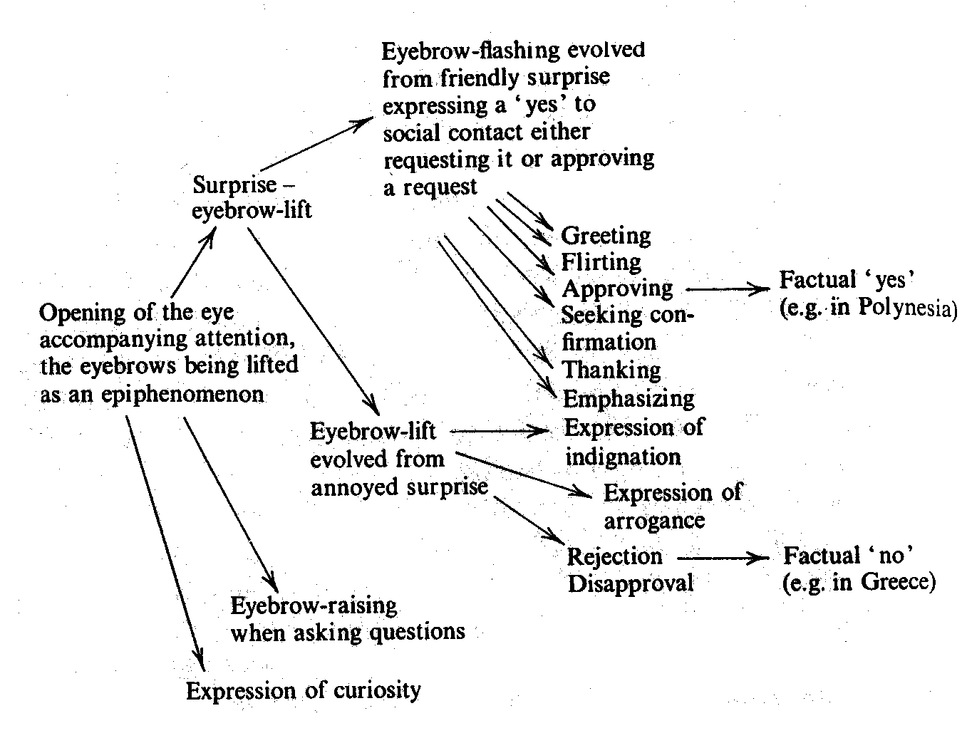

Abbildung 5: Die verschiedenen Bedeutungen des „eyebrow flash“ (Quelle: Eibl-Eibesfeldt, 1972)

Wenn man in der Physiognomie des Menschen von den Brauen nur ein kleines bisschen weiter nach unter geht, gelangt man zu einem für die nonverbale Kommunikation sehr wichtigen Ausdrucksmittel, den Augen. Nicht umsonst existiert die Redewendung „Ein Blick sagt mehr als tausend Worte“. Und genau dieser Blick – oder genauer gesagt, der Facettenreichtum des Blickes – kann im Austausch zweier Kulturen leicht zu Verwirrung oder Unverständnis führen. Während es in westlichen Ländern als völlig selbstverständlich und mitunter auch als ein Zeichen von Ehrlichkeit gilt, dem Gegenüber ins Gesicht zu blicken (ein ausweichender Blick vermittelt hier das Gefühl, man hätte etwas zu verbergen), untersagt in manchen asiatischen Kulturen allein der Respekt vor dem Gesprächspartner (insbesondere gegenüber Vorgesetzen oder einem anderem Mann als dem Ehegatten) häufigen, direkten Augenkontakt. Bei einem Aufeinandertreffen beider Kulturen zum Beispiel in einer Geschäftssituation scheinen so Missverständnisse vorprogrammiert.
Auch bei einer weiteren mimischen Ausdrucksform, dem Lächeln oder Lachen, gibt es prägnante Unterschiede. So existieren in Japan allein für Geschäftsleute sechs verschiedene Arten zu lächeln, die von Zuneigung und Zustimmung über Entschuldigung bis hin zu Ablehnung oder Verweigerung reichen. Auch stellt das Lachen beileibe nicht immer und überall einen Ausdruck der eigenen Freude dar. In Japan gilt lautes oder „unkontrolliertes“ Lachen beispielsweise häufig als unhöflich oder unsicher.

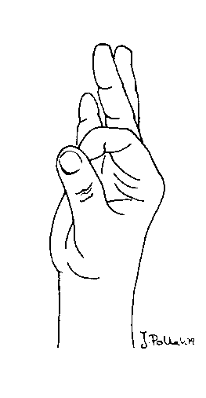
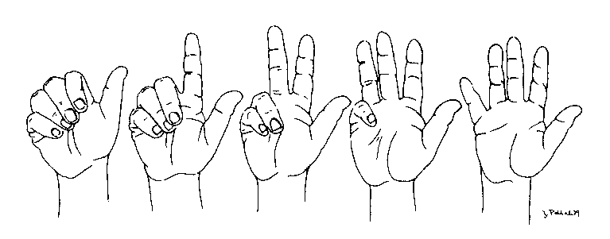
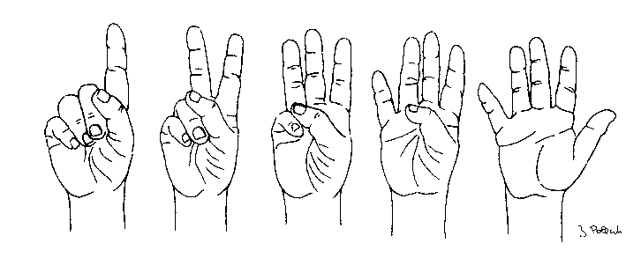
Abbildung 6: Zählen bis Fünf in Europa und den USA

Abbildung 7: Die Ringgeste
(Quelle: Birkenbihl, 1992)

Gestische Bestandteile nonverbaler Kommunikation können sich im interkulturellen Vergleich zum Teil ebenso gravierend, wenn nicht sogar noch stärker unterscheiden. Als gängige Beispiele in diesem Zusammenhang werden oft die Fingerzählweise bis Fünf (vgl. Abbildung 6) oder die sogenannte Ringgeste (vgl. Abbildung 7) angeführt, die in den meisten Teilen Europas für „O.K.“, in Frankreich und Italien hingegen für „null“ oder „schlecht“, in Japan unter anderem für „Geld“ und in arabischen Ländern einerseits für eine Drohgebärde und andererseits anstelle einer sexuellen Beleidigung oder Aufforderung steht.
Das wohl spektakulärste Beispiel aus diesem Bereich beschreibt allerdings Birkenbihl in ihrer Abhandlung „Signale des Körpers“, in der von einem „indischen Land“ die Rede ist, wo „ein seitliches Bewegen des Kopfes als Zustimmung aufgefasst werden muss“! Hier tritt also das für uns als universal geltende Körpersignal des Kopfschüttelns in gänzlich gegensätzlicher Form auf und bietet so ein gewichtiges Argument für den kulturspezifischen Ansatz bei der Erforschung nonverbaler Kommunikation.
Einen Beleg dafür, dass bestimmte körpersprachliche Signale zwar in verschiedenen Kulturen auftauchen, dort aber in völlig unterschiedlichem Maße und anderen Bereichen, stellt die klassische Verbeugung dar. Während sie in vielen asiatischen Ländern zum alltäglichen Leben gehört, spielt sie in unserem Kulturkreis eine eher untergeordnete Rolle bzw. kommt hauptsächlich in der Kunstwelt von Theater oder Musik vor.
Bei der Analyse des Abstands zum jeweiligen Gesprächspartner oder, weiter gefasst, des Umgangs mit Raum bei der nonverbalen Kommunikation (vgl. Kapitel 3.4.2) lässt sich die Reihe interkultureller Unterschiede noch erweitern, denn während Chinesen oder Japaner den direkten körperlichen Kontakt mit ihren Mitmenschen als eher unangenehm empfinden (Partner, enge Freunde und Familienangehörige ausgeschlossen), pflegen „Kontakt-Kulturen (..) wie Inder und Pakistani“ engen Kontakt, indem sie nah beieinander stehen und sich häufig berühren. Vergleichbar ist das amerikanische Auf-die-Schulter-Klopfen oder das europäische intensive Händeschütteln zu interpretieren.
Zuletzt möchten wir noch kurz auf das unterschiedliche Zeitempfinden bzw. den daraus resultierenden Umgang mit Zeit in verschiedenen Kulturen eingehen. Der Anthropologe Hall (1976) unterscheidet dabei zwischen „monochronischen und polychronischen Ländern“. Menschen aus monochronischen Ländern wie z.B. Nordamerika machen sich genaue Zeitpläne und Termine, an denen sie sich ausschließlich mit einem Thema und einer Person auseinandersetzen, wobei natürlich Pünktlichkeit erwartet wird. Polychroniker hingegen (nach Hall Lateinamerikaner oder Araber) haben eine entspanntere Einstellung was Zeitfragen betrifft und sind auch in der Lage, sich zu einem Zeitpunkt mit mehreren Dingen und mehreren Personen zu beschäftigen. Pünktlichkeit hat hier nicht oberste Priorität.
Als Schlussbemerkung zum Kapitel der interkulturellen Unterschiede bei der nonverbalen Kommunikation möchten wir noch einmal darauf hinweisen, dass zur Erforschung körpersprachlicher Signale sowohl der universale (eher als Grundlage denn als wirkliche Theorie) als auch der kulturspezifische Ansatz eine Rolle spielen, wobei letzterem vermutlich (wie auch durch die Vielzahl der Beispiele unterstrichen) eine größere Bedeutung zukommt.

Geschlechterspezifische Unterschiede

Oscar Wilde soll bezüglich geschlechterspezifischer Unterschiede in der nonverbalen Kommunikation einmal gesagt haben: „A man’s face is his autobiography; a woman’s face is her work of fiction“. Ungeachtet der Tatsache, ob der englische Schriftsteller mit diesem Statement einen wahren Kern getroffen hat oder nicht, kann man eines mit Sicherheit sagen: Genauso wie es Unterschiede in der nonverbalen Kommunikation auf interkultureller Ebene gibt, existieren diese auch in der sozialen Interaktion von Mann und Frau.
Durch körpersprachliche Verhaltensmuster von Männern und Frauen drückt sich oberflächlich betrachtet zum einen ihre Geschlechtsidentität aus (der starke, schützende Mann und die schwache, schutzbedürftige Frau), zum anderen jedoch auch eine gewisse Hierarchie. Das überwiegend männliche Auftreten (bewusst idealtypisch und überspitzt dargestellt) mit raumgreifendem Sitzen und Stehen, bestimmten Bewegungen, geradem und fokussiertem Blick und selbstbewusst erhobenem Kopf steht für Dominanz, Stärke, Macht und Selbständigkeit. Die überwiegend weiblichen Verhaltensmuster (ebenso idealtypisch übertrieben) von raumsparendem Sitzen und Stehen, zurückhaltendem Auftreten, unsicherem Blick und Senken des Kopfes lassen sich leicht mit Emotionalität, Selbstaufgabe und Schutzbedürfnis in Verbindung bringen. Durch diese Betrachtung entsteht eine eindeutige Rangordnung, die geschlechterspezifische Rollenverteilung scheint klar.
Abgesehen davon können aber auch noch andere interessante Dinge bezüglich weiblicher und männlicher Körpersprache aufgezeigt werden. In Berufung auf diverse Studien haben Henley und La France herausgefunden, dass „weibliche Sender (Anm. d. A.: von nonverbalen Signalen) stärkere Gesichtsaktivitäten zeigen und Aktivitäten, die leichter korrekt zu entschlüsseln sind“. Vermutlich ist es diese ausgeprägtere Betätigung der Gesichtsmuskeln und das damit verbundene häufigere, klarere Zeigen von Gefühlen, das Frauen im soziopsychologischen Bild als emotionaler und sensibler darstellt. Interessanterweise sind es aber auch die Frauen, die sich in vergleichbaren Studien als die besseren „Entschlüsseler“ nonverbaler Körperzeichen herausstellten. Einen (wie sie selbst sagen noch zu verbessernden) Erklärungsversuch dafür liefern Henley und LaFrance, indem sie auf die Notwendigkeit für das weibliche Geschlecht hinweisen, die körperliche Unterlegenheit durch andere Fertigkeiten zu kompensieren, in diesem Fall durch besseres „Lesen“ der Körpersprache oder sogar Antizipation.

Nonverbale Kommunikation in der Lehre

Im Bereich der Lehre, wo tagtäglich ein großes Maß an Interaktion und damit auch an Kommunikation vonstatten geht, fällt der nonverbalen Kommunikation eine besonders wichtige Rolle zu. Körpersprache, Mimik und Gestik auf beiden Seiten entscheiden nicht selten über die Effizienz, mit der der Lernstoff vermittelt wird, über die Bereitschaft, mit der die Unterrichteten sich mit den Inhalten beschäftigen.
Grundsätzlich lässt sich festhalten, dass bereits die Anordnung der Tische oder die Entfernung des Lehrkörpers zur Klasse sich auf den Unterricht auswirkt. So stellte Smith eine „Zunahme der Schülerbeteiligung mit der Abnahme der Distanz zwischen Lehrer und Schülern“ fest. Und dass eine u-förmige Pultordnung für eine leichtere Kommunikation innerhalb des Klassenzimmers sorgt, ist mittlerweile schon weitgehend anerkannt.
Neben diesen rein räumlichen Faktoren, kommt es allerdings auch auf die Nutzung der gegebenen Möglichkeiten an, oder anders formuliert: Was macht die Lehrkraft aus dem ihr zur Verfügung stehenden Raum? Untersuchungen haben ergeben, dass die Leistungen und Aufmerksamkeit der Unterrichteten erheblich zunimmt, sobald der Lehrer die Distanz verringert; wenn er gar den Frontalunterricht aufgibt und „aus ihrer Mitte“ heraus unterrichtet, entsteht ein Gefühl der Integration, des Sich-Ernst-Genommen-Fühlens, was sich wiederum positiv auf die Leistungen auswirkt. In diesem Zusammenhang sei auch auf das bereits in diesem Kapitel behandelte, interkulturell unterschiedliche Raumempfinden oder überhaupt andere kulturelle Gepflogenheiten hingewiesen, was bei multinationalen Klassenverbänden oder bei Lehraufgaben in anderen Kulturen oder durch Lehrkräfte aus anderen Kulturen von besonderer Bedeutung ist. Als Beispiel könnte etwa die Schuldzuweisung nach einer Ungezogenheit in einem multinationalen Klassenverband dienen: „Das Kind aus Puerto Rico wird immer die Augen niederschlagen, wenn es von einer Respektsperson direkt gefragt wird – dieses Signal drückt also nicht Schuldbewusstsein, sondern Respekt aus!“ Oder, dass ein indischer Lehrer an einer deutschen Schule durch seine kontaktintensive Körpersprache auf Unbehagen stoßen könnte, ebenso wie sein deutscher Pendant in Indien durch seine reservierte Haltung.
Aus der entgegengesetzten Sichtweise stellen natürlich auch die nonverbalen Signale der Unterrichteten und darüber hinaus deren Wahrnehmung durch den Lehrkörper einen wichtigen Untersuchungsfaktor bezüglich Körpersprache in der Lehre dar. So werden Schüler, die in den vorderen Reihen der Klassenzimmer sitzen, den Lehrer häufiger anschauen und zustimmend nicken (also aktiv positive Signale senden), positiver bewertet und ihrerseits mit aktiven nonverbalen Signalen „belohnt“. Dabei konnte die Frage der Kausalität, also ob sich aufmerksamere bzw. interessiertere Schüler häufiger in die vorderen Reihen setzen oder ob Schüler, dadurch dass sie weiter vorne sitzen mehr aufnehmen und aktiver am Unterricht teilhaben, nicht geklärt werden, eine Korrelation besteht aber durchaus.

Schlussbetrachtung

Nonverbale Kommunikation stand in den letzten Jahren immer häufiger im Mittelpunkt des Interesses sowohl der Kommunikationsforschung als auch der Öffentlichkeit. Durch die zunehmende Anonymisierung und wortwörtliche Digitalisierung des beruflichen wie sozialen Lebens und den damit einhergehenden Veränderungen von Kommunikationssituationen steht auch die nonverbale Kommunikation vor schwierigen Herausforderungen. Zwischenmenschliche Kommunikation, so scheint es manchmal, beschränkt sich bisweilen nur noch auf das Schreiben von Emails oder auf das Chatten im Internet (selbst dort wird über eine Art Kodex nonverbaler Signale wie Smileys o.ä. kommuniziert); das Verstehen körpersprachlicher Signale sowie das bewusste und aktive Senden solcher Zeichen (passiv gesendet wird natürlich immer, wenn auch unbewusst und oft willkürlich) scheint an Bedeutung zu verlieren, oder pathetischer ausgedrückt: in Vergessenheit zu geraten. Doch gerade hier bestünde auch die Möglichkeit für eine Art Neuanfang:
Sollte es – nachdem ein großer Teil der Wissenschaftler doch der Überzeugung ist, dass nonverbale (wie auch jede andere) Kommunikation erlernbar ist – etwa nicht möglich sein, den Menschen wieder beizubringen, wie man ohne Worte kommuniziert? Wie man seinen eigenen Körper und das dazugehörige Körperbewusstsein dazu nutzen kann, sich besser und vielfältiger auszudrücken? Ein Schritt in die richtige Richtung wäre auf jeden Fall getan, wenn beispielsweise in Schulen oder Universitäten ein dementsprechendes Fächerangebot bestünde. Und dass sich solch ein bewusstes Üben der körpersprachlichen Verständigung lohnt, steht außer Frage. So sieht beispielsweise Birkenbihl zwei Vorteile beim Verstehen von nonverbalen Signalen im täglichen Umgang miteinander: Man kann erstens „Verschlechterungen der Beziehungsebene erkennen und sie abfangen“, was zu einer erheblichen Entspannung in der zwischenmenschlichen Kommunikation führen kann. Dadurch muss es nicht jedes Mal zum Ausbruch eines Streits kommen, denn schon bei ersten Anzeichen eines Konflikts wird dem Kommunikationspartner durch bewusste Signale „der Wind aus den Segeln genommen“. Der zweite Vorteil besteht in der Überprüfung der erzielten Beobachtungen: „Der Geübte kann sich vergewissern, ob er die Signale des Körpers richtig verstanden hat!“ und so Missverständnisse klären, bevor sie zu (eventuell dauerhaften) Konflikten oder Kommunikationsstörungen führen.
Es würde, wie Mandel und Mandel meinen, also „einer Evolution gleichkommen“, wenn wir diese sogenannte explizite Metakommunikation „in der nächsten Generation zur Gewohnheit (..) machen.“

Abbildung 8: Ohne Worte (Quelle: Watterson, 1999)

Literaturverzeichnis

Albert , Ruth/Faschingbauer, Tamara/Heilmann, Christa M.: Mittelseminar: Sprache und Geschlecht. In: http://online-media.uni-marburg.de/germanistik/sprache/gender04.html, zugegriffen am: 19.4.01

Archer, Zach: Exploring Nonverbal Communication. In: http://zzyx.ucsc.edu/~archer/intro.html, zugegriffen am: 18.4.01

Bateson, Gregory/Jackson, Don D.: Some Varieties of Pathogenic Organization. In: McK. Rioch, David (Hrsg.): Disorders of Communication. Band 42, Research Publications, 1964, S. 270-283

Benesch, Hellmuth: dtv-Atlas zur Psychologie: Tafeln und Texte. Band1, München: Deutscher Taschenbuch Verlag GmbH & Co. KG, Originalausgabe, 1987

Birkenbihl, Vera F.: Signale des Körpers: Körpersprache verstehen. München/Landsberg am Lech: mvg-verlag im verlag moderne industrie, 8. Aufl., 1992

Brockhaus Enzyklopädie (Vorauslexikon): Band 3, Mannheim: F.A. Brockhaus GmbH, 19. Aufl., 1986

DIFF (Deutsches Institut für Fernstudien an der Universität Tübingen): Funkkolleg Der Mensch – Anthropologie heute. Studienbrief 6, Hemsbach: Beltz Verlag, 1992

Dreitzel, H.P.: Der Körper als Medium der Kommunikation. In: Imhof, A.E. (Hrsg.): Der Mensch und sein Körper – Von der Antike bis heute. München: C.H. Beck Verlag, 1983

Eibl-Eibesfeldt, I.: Similarities and Differences Between Cultures in Expressive Movements. In: Weitz, Shirley (Hrsg.): Nonverbal Communication. New York: Oxford University Press Inc., 1972, S. 20-33

Ernst, Tim: Gaijin 1 – der Fremdling in Japan. Böblingen: OKAWA-Verlags GmbH, 1987

Frey, Siegfried u.a.: Die nonverbale Kommunikation. SEL-Stiftungs-Reihe 1, Stuttgart: SEL-Stiftung (Hrsg.), 1984

Hall, E.T.: Proxemics: A Study Of Man’s Spatial Relationship. In: Man’s Image in Medicince and Anthropology, 1963

Henley, Nancy M./LaFrance, Marianne: Gender as Culture: Difference and Dominance in Nonverbal Behaviour. In: Wolfgang, Aaron (Hrsg.): Nonverbal Behaviour. Lewiston, NY: C.J. Hogrefe Inc., 1984, S. 373-409.

Hörmann, Hans: Funktionen des Sprechens und der Sprache. In: Haseloff, Otto W. (Hrsg.): Kommunikation. Band 3, Forschung und Information, Berlin: Colloquium Verlag Otto H. Hess, 1. Aufl., 1969, S. 63-70

JTB (Japan Travel Bureau): “Salaryman” in Japan. Japan Travel Bureau Inc., 1991

Leach, Edmund: The Influence of Cultural Context on Non-Verbal Communicatino in Man. In: Hinde, R.A. (Hrsg.): Non-Verbal Communication. Cambridge: Cambridge University Press, 1972, S. 315-347

Maletzke, Gerhard: Interkulturelle Kommunikation – zur Interaktion zwischen Menschen verschiedener Kulturen. Opladen: Westdeutscher Verlag GmbH, 1996

Payer, Margarete: Internationale Kommunikationskulturen. In: http://www.payer.de/kommkulturen/kultur04.htm, zugegriffen am: 16.4.01

Rebel, Günther: Nonverbale Kommunikation. Studienbrief Fernstudiengang Pflege Modul A 40, Jena: Fachhochschule, 1999

Rosemann, Hermann: Nonverbale Kommunikation. In: http://www.payer.de/kommkulturen/kultur04.htm, zugegriffen am: 16.4.01

Saul, Siegmar: Führen durch Kommunikation: Gespräche mit Mitarbeiterinnen und Mitarbeitern. Weinheim und Basel: Beltz Verlag, 1. Aufl., 1993

Schaller, Gabriele: Nonverbale Kommunikation – Theorien der Interkulturellen Kommunikation und ihre Bedeutung in bestimmten Praxisfeldern. München: Ludwig-Maximilians-Universität München, 1999

Schulz von Thun, Friedemann: Miteinander reden: Störungen und Klärungen. Band 1, Reinbek bei Hamburg: Rowohlt Taschenbuch Verlag GmbH, Originalausgabe, 1981 (Sonderauflage April 2001)

Smith, Howard: State of the Art of Nonverbal Behaviour in Teaching. In: Wolfgang, Aaron (Hrsg.): Nonverbal Behaviour. Lewiston, NY: C.J. Hogrefe Inc., 1984, S. 171-202

Watterson, Bill: Calvin und Hobbes: Das Jubiläumsalbum. Frankfurt a.M.: Wolfgang Krüger Verlag, 1999

Watzlawick, Paul/Beavin, Janeth H./Jackson, Don D.: Menschliche Kommunikation. Stuttgart: Verlag Hans Huber, 3. unveränd. Aufl., 1974

Wolfgang, Aaron: State of the Art of Nonverbal Behaviour in Intercultural Counselling. In: Wolfgang, Aaron (Hrsg.): Nonverbal Behaviour. Lewiston, NY: C.J. Hogrefe Inc., 1984, S. 336-349

Anmerkung: Die im Literaturverzeichnis angegebenen Internet-Dokumente wurden weder direkt noch indirekt zitiert. Trotzdem haben wir sie der Vollständigkeit halber hier erwähnt, da sie in nicht unerheblichem Maße in unsere Arbeit mit eingeflossen sind.

Hynde, R.A. (1975), S.271ff.
zitiert nach Frey (1984), S. 20
Argyle (1979); Mehrabian (1972), zitiert nach Rebel (1999), S. 9-10
Brockhaus (1986), S. 195
Watzlawick (1974)
Bateson (1960), S. 271, In: Watzlawick (1972), S. 62
Hörmann (1969), S. 68
Ebd.
Birkenbihl (1992), S. 18
Watzlawick (1974), S. 56
Ebd, S. 53
Ebd, S. 56: Jede Kommunikation hat einen Inhalts- und einen Beziehungsaspekt, derart, dass letzerer den ersteren bestimmt und daher eine Metakommunikation ist. (2. Axiom)
Watzlawick (1974), S. 68.: Menschliche Kommunikation bedient sich digitaler und analoger Modalitäten. Digitale Kommunikationen haben eine komplexe und vielseitige logische Syntax, aber eine auf dem Gebiet der Beziehungen unzulängliche Semantik. Analoge Kommunikationen dagegen besitzen dieses semantische Potential, ermangeln aber die für eindeutige Kommunikation erforderliche logische Syntax. (4. Axiom)
Bühler (1934)
Schulz von Thun (1981)
Schulz von Thun (1981)
Schulz von Thun (1981), S. 45
Ebd., S. 45
Ebd., S. 61
Rebel (1999), S. 16f.
Frey (1984), S. 19
Ebd., S. 48ff.
Birkenbihl (1992), S. 139ff.
Hall (1963)
Birkenbihl (1992), S. 154
Rebel (1999), S. 21
Birkenbihl (1992), S. 25f.
Rebel (1999), S. 24
Ebd., S. 16, S. 22 / Schulz von Thun (1981), S. 35ff.
Schaller (1999), S. 5
Dreitzel (1983), S. 192
DIFF (1992)), S. 51f.
Eibl-Eibesfeldt (1972), S. 22
Ebd.
Leach (1972), S. 330f.
Maletzke (1996), S. 77
JTB (1991), S. 177
Schaller (1999), S. 8
Schaller (1999), S.10f.
Birkenbihl (1992), S. 193
Maletzke (1996), S. 78
zitiert nach Wolfgang (1984), S. 336
zitiert nach Wolfgang (1984), S. 336f.
zitiert nach Henley/LaFrance (1984), S. 351
Schaller (1999), S. 11f.
zitiert nach Henley/LaFrance (1984), S. 353
Smith (1984), S. 174
Ebd., S. 175
Smith (1984), S. 176
Birkenbihl (1992), S. 196
Smith (1984), S. 186
Birkenbihl (1992), S. 22
Ebd.
Mandel u.a. (1971), zitiert nach Schulz von Thun (1981), S: 92-93

